Открытое
групповое коррекционно-развивающее занятие
«Транспорт специального назначения»
в рамках регионального семинара-практикума
«Социализация обучающихся с ОВЗ: психолого-педагогическое сопровождение и дополнительное образование на современном этапе развития общества»

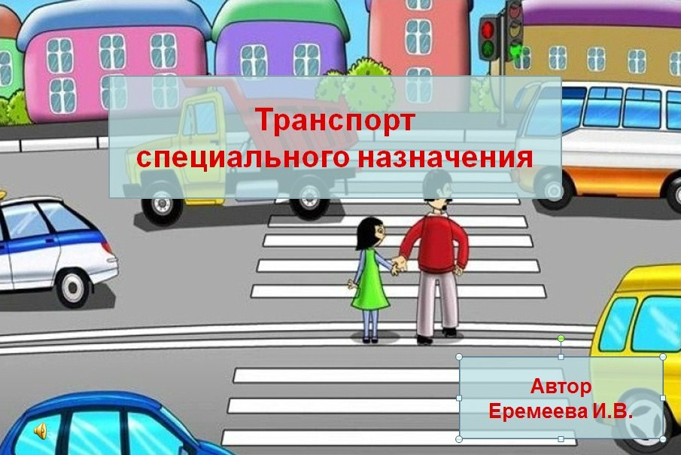

Дата проведения: 27.02.2019 г.
Автор: Еремеева Инна Владимировна.
Целевая аудитория: обучающиеся с умственной отсталостью (интеллектуальными нарушениями) 2 класса, вариант 1/легкая умственная отсталость/.
Тема занятия: Транспорт специального назначения.
Направление коррекционно-развивающей работы: уточнение, обогащение представлений об окружающем мире.
Форма организации коррекционной деятельности: групповая.
Цель занятия: Уточнять и расширять представления об окружающем мире через знакомство с транспортом специального назначения.
Задачи занятия:
- Познакомить с автомобилями специального назначения.
- Закреплять знания видов транспорта, правила поведения на дороге.
- Развивать осознанное восприятие и внимание в игровой деятельности, умения ориентироваться в пространстве.
- Воспитывать аккуратность, бережное отношение к здоровью.
Планируемые результаты:
  - Называют некоторые виды транспорта, дифференцируют хорошо знакомый вид транспорта.
  - Называют транспорт специального назначения, указывают отличительные особенности.
  - Знают правила поведения на улице при появлении транспорта спецназначения.
  - Ориентируются в пространстве улицы.
Словарная работа: автовладелец, автомаляр.
Оборудование и материалы: Экран, ПК, презентация «Транспорт специального назначения», проектор, звукозапись «Звуки улицы», отрывок из мультипликационного фильма «Азбука безопасности. Автомобили специального назначения», звукозаписи сирен пожарной, скорой и полицейской машин.
Демонстрационные материалы: Предметные картинки с изображением разных видов транспорта. Предметные картинки красного и синего грузовиков.
Раздаточные материалы: Карточки «Машины на дороге», кружки зеленого и красного цвета, карточки «Раскрась автомобиль», Мнемотаблицы к описанию машин. Таблички «Транспорт», цветные карточки-фишки. Смайлики веселые и грустные.

Ход занятия
№ | Этапы занятия | Деятельность  учителя | Деятельность  обучающихся
1. | Организаци-онная часть  Ритуал приветствия.  Сообщение темы занятия. | Проверка готовности к проведению занятия.  Проговорка:  Прозвенел звонок сейчас.  Мы все рады видеть вас.  Друг на друга посмотрели  И тихонечко все сели.  Слайд 1  - Ребята, сегодня мы отправимся в воображаемое путешествие, а вот куда, попробуйте догадаться по звукам, которые услышите. (Звучит запись «Звуки улицы»).  - А по улицам, что передвигается? (Машины)  - А какие машины вы знаете?  - Автобус, грузовик, трамвай, легковой автомобиль – это одним словом «транспорт».  - Сегодня мы с вами поговорим о транспорте. | Приветствуют учителя и гостей.  Слушают аудиозапись «Звуки улицы».  Отвечают на вопросы учителя.
2. | Основная часть  Актуализация знаний.  Словарная работа.  Составление описательного рассказа с порой на мнемотаблицу.  Изучение новой темы.  Рассказ учителя.  Словарная работа.  Работа с карточками «Раскрась автомобиль».  Физминутка  Изучение новой темы.  Игра «Внимательный пешеход».  Игра «Накрой карточками-фишками»  Ориентация в пространстве. | Игра «Назовите транспорт»  - А сейчас я проверю, хорошо ли вы знаете транспорт, ответьте на мои вопросы:  1. Если я скажу слово шасси, о каком транспорте я говорю? (О воздушном). У какого транспорта есть крылья. (Самолет).  Слайд 2  2. Есть транспорт, который работает в море. Как он называется? Назовите его. (Ледокол, спасатель, катер, рыболовецкое судно, пассажирский лайнер).  Слайд 3  3. Если я произнесу слово - железная дорога, о каком транспорте идет речь? (Поезд, электричка).  Слайд 4  4. Есть транспорт, который помогает человеку на стройке. Назовите его. (Панелевоз, экскаватор, бульдозер, подъемный кран).  Слайд 5  Правила дорожного движения  - Ребята, а вы умеете правильно переходить улицу?  Слайд 6 - 7  - Что помогает людям переходить дорогу? (Пешеходный переход и светофор.)  Слайд 8  - Расскажите, что означают цвета светофора?  - А сейчас я предлагаю вам побыть автовладельцем. А кто такой автовладелец? (Человек, владеющий транспортом).  Слайд 9  - У каждого из вас на столе лежит перевернутая картинка. Возьмите ее, посмотрите, какая машина на ней нарисована. И сейчас нам можно отправляться в путь. Но перед тем, как мы начнем путь, мы должны рассказать о своей машине. Каждый из вас автовладелец и вы хорошо знаете, из каких частей состоит машина, какой величины и цвета она, как помогает людям. Составить рассказ вам поможет мнемотаблица.  - Послушайте мой рассказ: Я водитель автобуса. У моего автобуса есть кабина, салон, двери, окна, колеса. Мой автобус большой, он желтый. Я на своем автобусе вожу людей на работу, в парк. Мне нравиться быть водителем автобуса.  - Молодцы ребята, вы хорошо знаете свой транспорт и то, как он помогает людям.  - Ребята, посмотрите внимательно на машины, которые мы описали, возможно, кто-то догадается, какая машина здесь лишняя? К этому заданию мы вернемся в конце занятия.  - Дети, а вы знаете, что машины могут издавать звук.  - Послушайте внимательно запись и догадайтесь, какая машина издает такой звук? /звучат записи пожарной, скорой и полицейской машины/.  Слайд 10 - 11  - Какой машины этот сигнал?  - Правильно. Передайте голосом сигнал машины скорой помощи.  Слайд 12 - 13  - Какие еще сигналы вы слышите?  - Как сигналит полицейская машина?  Слайд 14 -15  - А это какой сигнал?  - Какой у нее сигнал? (Тревожный, долгий.)  Слайд 16  - Машина скорой помощи, полицейская машина и пожарная машина – это транспорт специального назначения. Каждая машина имеет определенный цвет и оснащена специальным оборудованием: пожарная машина – красный, чтобы видно было издалека, имеет сигнальную лампу и сирену; машина скорой помощи – белого цвета с красным крестом, так же имеет сирену и сигнальную лампу; полицейская машина тоже имеет свой цвет, звуковой сигнал и проблесковый маячок.  - Ребята, сейчас я вам предлагаю побыть автомалярами. Кто такой автомаляр?  А чем занимается автомаляр? (Покраской автомобилей).  - На столе у вас картинки с изображением транспорта специального назначения, вам необходимо их раскрасить в соответствующие цвета (как на образце).  - Назовите, какую машину вы покрасили.  Слайд 17  Едем, едем на машине,  Нажимаем на педаль.  Газ включаем, выключаем,  Смотрим пристально мы вдаль.  Дворники счищают капли  Вправо – влево. Чистота!  Волосы ерошит ветер.  Мы шоферы – хоть куда.  - Ребята, кто знает, как себя вести, если на дороге появилась такая машина?  Слайд 18  - Давайте посмотрим небольшой мультфильм, а вы мне потом расскажите, как вести себя на дороге, если появился автомобиль специального назначения.  М/Ф Слайд 19  - Итак, ответьте на вопрос: как вести себя на дороге, если появился автомобиль специального назначения?  Слайд 20  - Пешеходы должны быть очень внимательны. Давайте поиграем в слова: если услышите слово, называющее транспорт, поднимите зеленый кружок и говорите «проезжай», если другое слово — поднимите красный кружок.  Слова: мяч, яблоко, машины, автобус, платье, трамвай, полиция, солнце, ведро, такси, троллейбус, лампа, очки, скорая помощь, пожарная, стол, грузовик.  Слайд 21  - Ребята, я хочу проверить, хорошо ли знаете транспорт, о котором мы сегодня упоминали на занятии. Перед вами табличка «Транспорт».  - Накройте синими карточками воздушный транспорт.  - Накройте коричневыми карточками грузовой транспорт.  - Накройте желтыми карточками водный транспорт.  - Накройте красными карточками транспорт специального назначения.  - Накройте железнодорожный транспорт зелеными карточками.  Посчитайте, сколько видов транспорта у вас осталось не накрытыми.  Слайд 22  - Давайте представим, что мы оказались возле проезжей части города. Рассмотрите проезжую часть и ответьте на мои вопросы:  - Какие машины вы видите?  - Посчитайте сколько машин на картинке?  - Какая машина едет налево?  - Какая машина едет направо?  - Какая машина далеко от вас, какие близко, а какая ближе всех?  - Какая машина в центре?  - А сейчас, ребята, давайте вернемся к нашем машинам, которые вы описывали в начале занятии. Назовите «лишний» автомобиль. Почему?  Слайд 23 | Слушают учителя, отвечают на вопросы.  Рассказывают правила перехода улицы.  Рассказывают значения сигналов светофора.  Отвечают на вопрос учителя.  Дети рассказывают о транспорте: грузовая машина, полицейская машина, скорая помощь, пожарная машина.  После рассказа дети подходят к доске и прикрепляют картинку с транспортом на доску, на которой изображена улица.  Дети прослушивают аудиозаписи звуков транспорта спецназначения.  Отвечают на вопросы.  - Это сигнал скорой помощи.  У-у-у-у (протяжно).  - Сигналы полицейской машины.  У,у,у. (отрывисто).  - Сигналы пожарной машины.  - У…….(долго и тревожно).  Слушают учителя.  Отвечают на вопросы.  Раскрашивают предметную картинку с изображением транспорта спецназначения в соответствующие цвета.  Выполняют движения за учителем, согласно словам стихотворения.  Отвечают на вопрос.  Просматривают отрывок из мультипликационного фильма «Азбука дорожного движения».  Отвечают на вопрос.  Поднимают зеленый кружок и говорят «проезжай», если слышат название транспорта.  Накрывают цветными карточками-фишками ячейки таблицы с транспортом.  Рассматривают сюжетную картинку на слайде, отвечают на вопросы учителя.  - «Лишний» автомобиль – грузовая машина, так как это не транспорт специального назначения.
3. | Заключительная часть  Рефлексия. | - Ребята, вспомните, чем сегодня вы занимались на занятии?  - Что вы узнали нового, чего раньше не знали?  - Какая игра вам особенно понравилась?  - На столе возле доски есть смайлики, они разные есть веселые, есть грустные. Если вы довольный своей работой на занятии, возьмите веселый смайлик и положите его в красный грузовик. Если, на ваш взгляд, вы мало старались и могли бы работать лучше, возьмите грустный смайлик и положите его в синий грузовик.  - Молодцы! Спасибо за занятие! | Отвечают на вопросы учителя.  Выбирают смайлик и «грузя» его в кузов автомобиля.

